# 高端控制盒内核配置

## 烧写内核

将iTOP-4412精英版光盘资料中04_镜像_QT文件系统文件下的system下ramdisk-uboot.img和system.img拷贝到02_编译器以及烧写工具下tools下USB_fastboot_tool下platform-tools中。然后再将修改编译后的内核同样拷贝到改文件中。

在改文件中创建一个 .bat的文件，在里面输入下面命令

fastboot.exe flash ramdisk ramdisk-uboot.img

fastboot.exe flash system system.img

fastboot.exe flash kernel zImage

fastboot reboot

pause

烧写内核时双击 .bat即可

## 开机界面Logo

imag2lcd设置生成.c数组

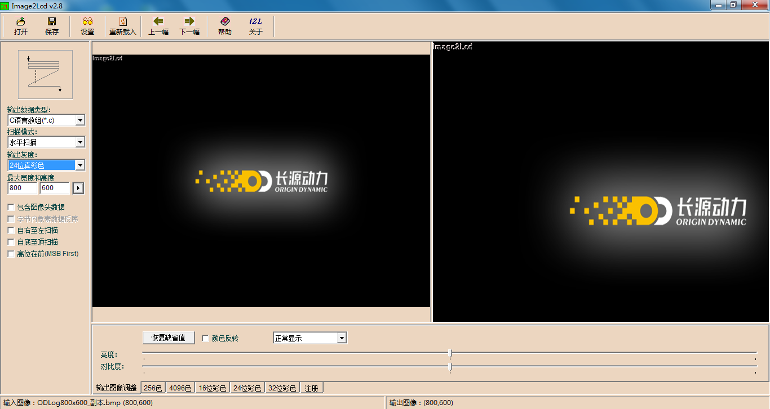

改变内核驱动s3cfb_ops.c

通过top和left的值可以修改logo在屏幕中的位置，通过i和j值的修改可以改变屏幕的清晰度去除条纹，一般i和j的值与logo分辨率相同。

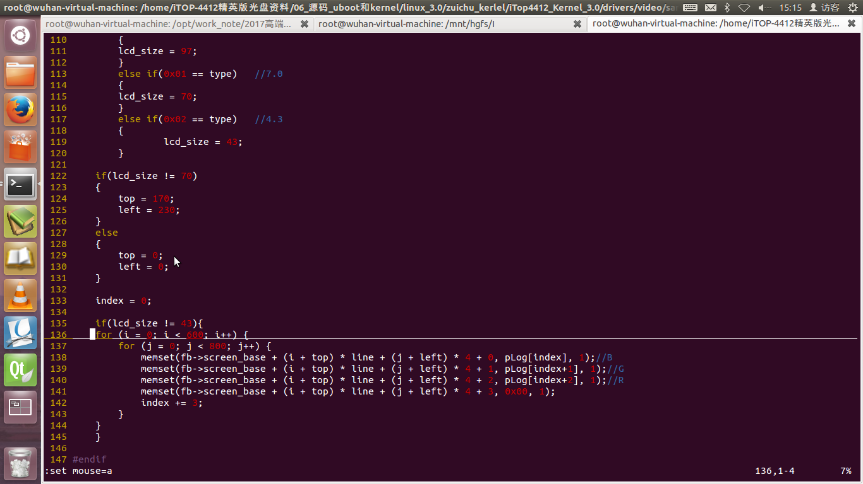

## 液晶屏更换配置

（1）分辨率设置在s3cfb_wa101s.c文件中原来7.0寸显示的拨码开关处将分辨率改为800X600

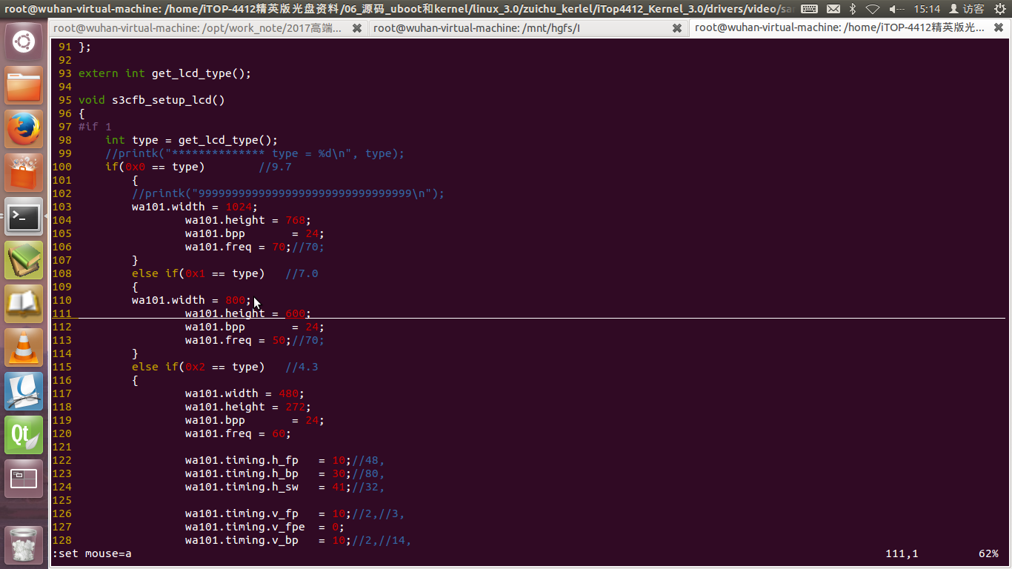

（2）如果不进行内核设置，在更换完分辨率和logo之后开发板会持续重启

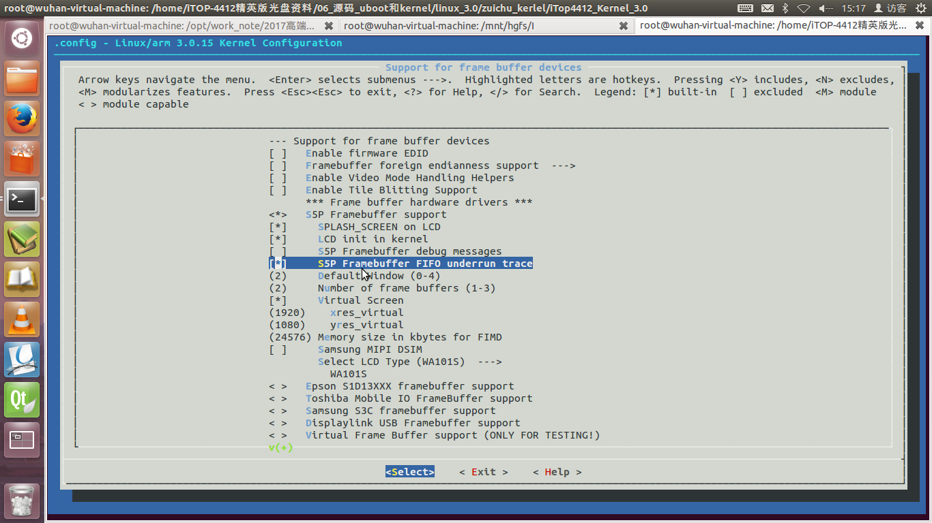

## 内核配置：make menuconfig

为了使用摄像头需要配置AVIN

在解压的内核中先执行命令cp config_for_linux_scp_elite .config生成 .config

之后执行make menuconfig命令，在出现的配置菜单中----------🡪 选择“Device Drivers”选项,进入“Device Drivers”配置界面-------------🡪选择“Multimedia support”选项,进入“Multimedia support”配置界面---------------🡪选择“Video capture adapters”选项,进入“Video capture adapters”配置界面--------------🡪选择“Encoders, decoders, sensors and other helper chips”, 进入“Encoders, decoders, sensors and other helper chips”配置界面----------🡪选择“Texas Instruments TVP5150 video decoder”选项-----------------🡪然后返回到“Video capture adapters”配置界面 --------------🡪然后找到“OmniVision OV5640 sensor support”选项,取消掉“OmniVision OV5640 sensor support”的配置。

然后退出保存，make编译生成zImage。

为了使用网线跟板子进行连接，需要配置NFS

同样在解压的内核中先执行命令cp config_for_linux_scp_elite .config生成 .config

之后执行make menuconfig命令，在出现的配置菜单中----------🡪选择 “File systems”选项--------------🡪然后选择“Network File systems”选项----------会出现下图界面，按图示添加选项

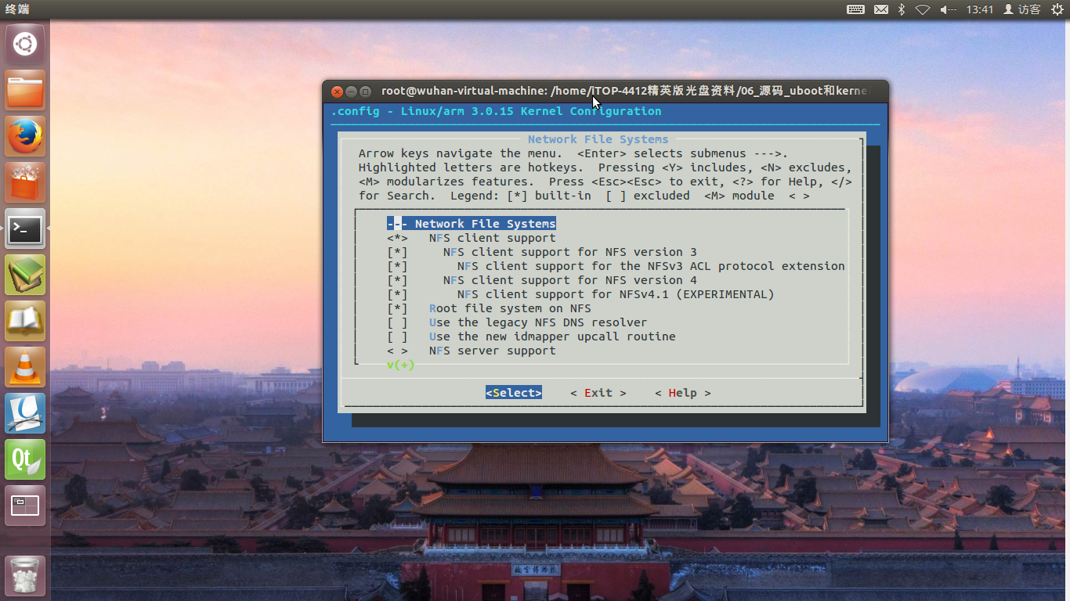

然后退到最开始的菜单-----------🡪选择“Networking support”选项----------🡪选择“Networking options”选项----------------🡪将“IP: kernel level autoconfiguration”选中------------🡪退出保存，make编译生成在zImage。

在虚拟机中根目录下建立共享目录“nfs”，然后在“/etc/export”中添加命令“/nfs *(rw,sync,no_root_squash)”，然后设置IP地址为“192.168.1.10”，当跟开发板连接时，在开发板开机后，连接上网线并输入命令“mount –t nfs –o nolock,rw 192.168.1.10:/nfs /mnt”,就可以把共享目录nfs中的内容移植到开发板。

## QWS-DisPLAY配置

为了使运行的程序图形界面符合使用条件，在开发板的 /bin下执行vi qt4找到QWS-DisPLAY将后面的数值改为0即“export QWS_DISPLAY=Transformed:Rot0”就可使图形界面横向显示。

## 去除鼠标指针

为了观赏效果去除原本文件系统里Qt运行出现的鼠标指针，在行程序命令“/bin/qtxbot1 –qws”后面加上“-nomouse”即可去除鼠标指针。

## 支持中文显示

Qt4.7原本是不支持中文显示的，但是图形界面上有中文字符，所以需要移植中文字库，这里选用文泉驿字库，将下载好的文泉驿字库压缩包解压，选取wenquanyi_130_75.qpf、wenquanyi_160_75.qpf、wenquanyi_140_75.qpf三个文件，将其移植到开发板的“/opt/qt-4.7.1/lib/fonts”中，并将原来的字库全部删除。

## 设置系统时间

使其在开机后从00:00:00开始计时，在此采用更改开发板的本地时间，使其初始化为00:00:00，在qt4的文件中程序运行前加上下面命令：date -s 00:00。